附件一：中文版简历模板
个人简历
姓 名 | 吴勇 | 性 别 | 男 | 出生日期 | 19691228 | 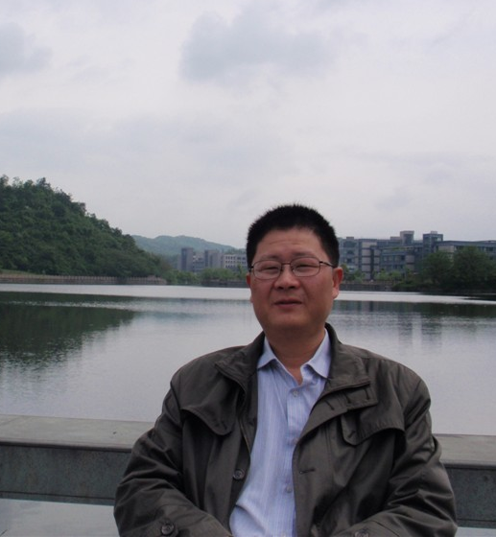  照  片
最后学历/学位 | 大学/本科 | 职称 | 高工 | 专 业 | 应用电子技术
邮箱 | zdmqwy@163.com |  |  | 电话/传真 | 13905717425
地址 | 杭州市西湖区港湾家园15-2-402 |  |  | 网址
教育背景 | 1987.9~1991.7 浙江大学电机工程系应用电子技术专业
研究领域 | 主要从事机动车安全检测仪器研发
学术成果（出版著作、获奖及专利等） | 浙江省工业新产品二等奖：ML-100汽车排气流量分析仪
相关经历（学术交流、企业实践经历等） | SAC/TC 364“全国机动车安全性能标准化技术委员会”和SAC/TC 247“全国汽车维修标准化技术委员会”委员

